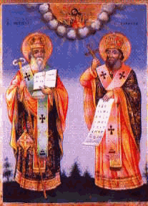ОСНОВНО УЧИЛИЩЕ “СВ. СВ. КИРИЛ И МЕТОДИЙ”

6600 гр. Кърджали директор: 0361/ 6 53 97

гр. Кърджали, тел./факс: 0361/6 59 26, 0361/2 27 33

ул. “Ген. Чернозубов” № 19 web: www.svetii-kardjali.org ; e-mail: ou_svetii_kj@abv.bg

УТВЪРЖДАВАМ:
ДИРЕКТОР:
МАРИЯНА ПЕЕВА

График за провеждане на обучението
по Безопасност на движението
за учебната 2022/2023 година

І клас - 9 часа годишно
ІІ клас - 6 часа годишно
ІІІ клас - 6 часа годишно
IV клас - 6 часа годишно
V клас - 5 часа годишно
VI клас - 5 часа годишно
VII клас - 5 часа годишно

Клас | IX | X | XI | XII | I | II | III | IV | V | VI
I |  | 4,18 | 8 | 13 | 3 | 21,28 |  | 18 | 2
II |  | 4,18 |  | 13 |  | 21,28 |  | 18
III |  | 4,18 |  | 13 |  | 21,28 |  | 18
IV |  | 4,18 |  | 13 |  | 21,28 |  | 18
V |  | 4 |  | 13 | 3 | 21,28 |  |  | 2
VI |  | 4 |  | 13 | 3 | 21,28 |  |  | 2
VII |  | 4 |  | 13 | 3 | 21,28 |  |  | 2

ИЗГОТВИЛ: ПРОВЕРИЛ:
Председател на училищна Зам.директор по УД:
комисия по БДП Сюлейман Мустафа
Росена Чилингирова

